SÃO PAULO TECH SCHOOL
GRADUAÇÃO EM CIÊNCIA DA COMPUTAÇÃO

Matheus de Souza Rodrigues

Projeto Individual: Elden Ring

SÃO PAULO/SP
Nov./2025
SUMÁRIO
CONTEXTO 3
OBJETIVO 5
JUSTIFICATIVA 6
ESCOPO 7
Descrição do projeto 7
Resultado Esperado 7
Requisitos do Projeto 7
Macronograma 8
Recursos Necessários 8
Partes Interessadas (Stakeholders) 8
Papel no Projeto 8
Responsabilidade Principal 8
METODOLOGIA USADA 9

CONTEXTO

O tema do meu Projeto Individual será referente ao jogo Elden Ring que é um jogo da franquia Souls conhecida pela dificuldade dos jogos, desenvolvido pela Bandai Namco e pela From Software o jogo em questão foi lançado em 25 de fevereiro de 2022 e ganhou o prêmio de jogo do ano.

O jogo tem gráficos marcantes, jogabilidade fluída, músicas imersivas, boss fights incríveis, além de opções de classe de personagem e uma grande gama de armas, armaduras, acessórios, magias e outros variados tipos de itens, o jogo tem um grande diferencial que foi um dos motivos que fez ele chegar à posição que está o famoso mundo aberto, onde o jogador pode explorar outras partes do mundo sem ser obrigado a seguir a história principal, upando o personagem, procurando itens e magias, entre outros.
A história se passa nas Terras Intermédias, um reino devastado após a destruição do Anel Prístino (Elden Ring). Os jogadores controlam um Maculado, um exilado que retorna para reunir os fragmentos do anel, derrotar os semideuses que reivindicam seu poder e se tornar o novo Lorde Prístino.

O universo e a história
- Criação do Anel Prístino: A Grande Vontade (uma entidade exterior) distribuiu sua graça pelas Terras Intermédias através do Anel Prístino e da Árvore Dourada (Erdtree).
- A Rainha Marika e a Grande Ruptura: A Rainha Marika, que detinha o poder do Anel, o quebrou, levando a uma guerra entre os semideuses por seus fragmentos (as Grandes Runas).
- A Restauração do Anel: A história se passa um tempo após essa "Grande Ruptura". O jogador é um Maculado, um exilado que foi chamado de volta para restaurar o anel e trazer a ordem de volta às Terras Intermédias.
Jogabilidade
- Mundo aberto: O jogo apresenta um vasto mundo aberto para exploração, com masmorras, florestas e castelos, seguindo a linha de liberdade semelhante a jogos como The Legend of Zelda: Breath of the Wild.
- Exploração: A narrativa é contada através de elementos no cenário, diálogos com personagens e descrições de itens, exigindo que os jogadores explorem e interpretem a história por conta própria.
- Combate: O jogo combina combate físico com o uso de magia, e o jogador precisa explorar o mundo para encontrar e derrotar os semideuses e coletar os fragmentos do Elden Ring.

OBJETIVO

O projeto tem como objetivo transmitir a minha paixão e aprendizados que adquiri com esse jogo, quero mostrar como esse jogo me ensinou sobre o poder de resistir e continuar tentando e a importância de terminar as coisas, chegar até seu objetivo, foi isso que aprendi com esse jogo onde percebi que a cada tentativa e erro eu aprendia e melhorava.

JUSTIFICATIVA

Os aprendizados que tive com esse jogo levo para vida, por conta dos aprendizados que tive com ele comecei a estudar mais, trabalhar mais, treinar, tudo isso com foco de alcançar meus objetivos e vou continuar me esforçando até alcançar pois foi assim que aprendi.

ESCOPO

Descrição do projeto
O tema do meu Projeto Individual será referente ao jogo Elden Ring que é um jogo da franquia Souls conhecida pela dificuldade dos jogos, desenvolvido pela Bandai Namco e pela From Software o jogo em questão foi lançado em 25 de fevereiro de 2022 e ganhou o prêmio de jogo do ano, onde projeto tem como objetivo transmitir a minha paixão e aprendizados que adquiri com esse jogo.

Resultado Esperado
Espera-se que as pessoas queiram conhecer, aprender mais sobre esse jogo incrível e se desafiem a jogar ele e tentar ir até o final do jogo.

Requisitos do Projeto
Desenvolver páginas WEB com base em um layout predefinido, mantendo a identidade visual da empresa, podendo conter seções de texto, imagens e formulários.
Criar um sistema para as empresas, permitindo a realização de cadastro ou login por meio de formulários, apresentar dados sobre os personagens e níveis por meio de gráficos e indicadores em uma dashboard.
Limites e Exclusões
Incluído:
- Criação de dados em MySQL Workbench, para armazenamento de dados de aferimento de temperatura;
- Disponibilizar um ambiente para a criação de login em nosso site;
- Disponibilizar um ambiente de visualização, com exposição de gráficos feitos com os dados, na página do cliente (após a realização de login);
- Garantir a manutenção do site com base em bugs e erros encontrados durante o uso no período de 60 dias, de forma que o sistema funcione adequadamente;
- Disponibilizar suporte técnico remoto e manual de uso para o cliente durante o período de 60 dias.
Diagrama de Solução
O meu projeto traz algo divertido e dinâmico para os fãs de elden ring como para aqueles interessados no jogo que querem saber mais um pouco sobre ele.
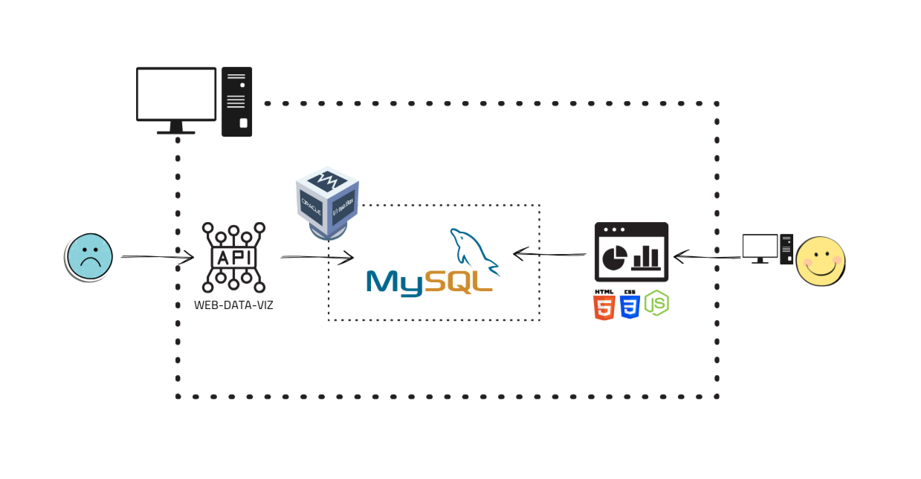

Macro cronograma
O projeto está previsto para acontecer conforme o cronograma no quadro 1, abaixo, sujeito a alterações conforme o necessário.
Quadro 1. Cronograma aproximado, proposto para o desenvolvimento do projeto.
Atividade | Prazo Previsto
Protótipo de Site para aprovação e testes | 5 dias
Elaboração de Apresentação do Projeto | 12 dias
Organização do Banco de Dados | 7 dias
Elaboração de Aplicação Virtualizada para Tratamento de Dados | 8 dias
Desenvolvimento de página com Dashboard personalizada | 6 dias

Recursos Necessários
Os recursos necessários para a criação e implantação do projeto estão descritos em forma de quadro conforme o quadro 2.
Quadro 2. Quadro de recursos humanos, materiais e tecnológicos necessários.
Recursos Necessários
Recursos | Quantidade | Carga Horária
Analista de Projeto | 1 | Durante o projeto
Analista de Sistemas | 2 | Durante o projeto
Gestor de Projeto | 1 | Durante o projeto
Ferramentas de gestão | - | Acesso contínuo

Partes Interessadas (Stakeholders)
A seguir no quadro 3, é descrito as partes interessadas, assim como seu papel no projeto e a sua responsabilidade principal
Quadro 3. Tabela de Stakeholders, partes interessadas, papel no projeto e responsabilidade principal.
Partes Interessadas (Stakeholders)
Parte Interessada | Papel no Projeto | Responsabilidade Principal
Gestor de Projeto | Liderança | Planejar e acompanhar as entregas
Analista de Sistemas | Execução Técnica | Desenvolvimento, testes e implantação
Área de comunicação | Demandante | Aprovação de conteúdo e validação das páginas

METODOLOGIA USADA
Para o desenvolvimento do projeto foi utilizado a metodologia ágil Scrum, garantindo melhor comunicação e organização no desenvolvimento.
Utilizando em conjunto, no processo de finalização, a metodologia KanBan como auxílio de ferramentas que seguem essa metodologia como por exemplo o Trello.

BACKLOG
Abaixo, na figura 4, uma sistematização dos principais requisitos necessários para o desenvolvimento do projeto, com destaque para a classificação em Essenciais, Importantes ou Desejáveis.
Figura 4. Back Log – Requisitos para o desenvolvimento do projeto, com descrição e classificação.
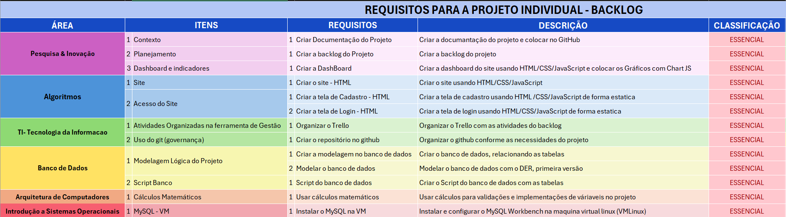
Além disso, na Figura 5 também é demonstrada a organização dos requisitos na forma de objetivos entregáveis por meio da plataforma Trello. Dessa forma, permite-se um maior manejo de recursos humanos, melhor monitoramento do desenvolvimento do projeto e transparência.
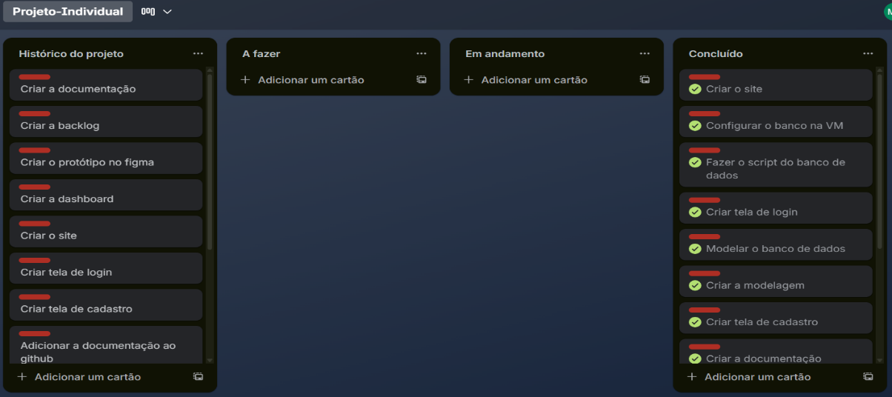
Figura 5. Projeto sistematizado na plataforma Trello.

Agradecimentos
Minha família por ter entendido que eu tenho que focar no projeto da faculdade e as vezes preciso ficar indisponível para outras tarefas.
Meus amigos que me ajudaram na criação do meu projeto e me incentivaram nesse caminho.
Minha namorada por ter entendido que eu precisava focar na faculdade e deixar ela de lado um tempo.
Meus professores e a equipe de Socio por me ajudar no meu desenvolvimento e me dar todo o suporte necessário.

